HAZIRLAYAN  Kalite Yönetim Ekibi | KONTROL EDEN  Kalite Yönetim Sorumlusu |  |  | ONAYLAYAN  Kalite Yönetim Temsilcisi



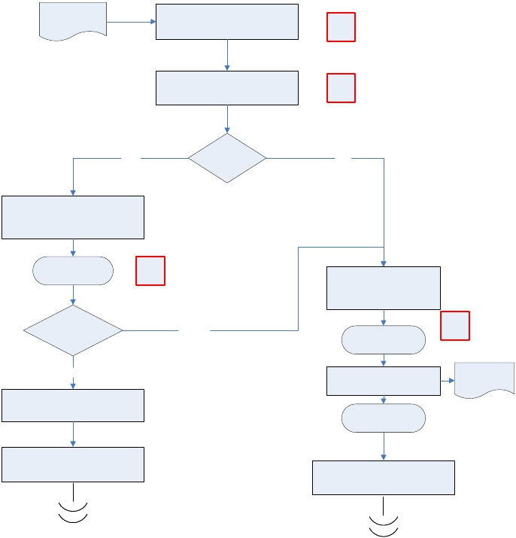Taşınmaz
 | İŞ AKIŞ ŞEMASI
BİRİM: | BARTIN İL GIDA TARIM VE HAYVANCILIK MÜDÜRLÜĞÜ / İDARİ VE MALİ İŞLER ŞUBE MÜDÜRLÜĞÜ
ŞEMA NO: | GTHB.74.İLM.İKS/KYS.AKŞ.09.18
ŞEMA ADI: | TAŞINMAZ KULLANMA TALEBİ İŞ AKIŞI ŞEMASI

Bağlı kuruluşlardan ve Belediyelerden

Kullanma Talebi

Hayır

Binaya İl Müdürlüğü’nün ihtiyacının
olmadığının ve talep edildiğinin
Bakanlığın ilgili birimine yazı yazıp
onaya sunulması
gelen taşınmazların kullanma talebinin
değerlendirilmesi

Talep edilen binaya İl Müdürlüğü’nün
ihtiyacı olup olmadığının belirlenmesi

Binaya İhtiyaç
var mı?
K-PR

K-PR

Evet

İl Müdürü Onayı
İş Akış Şeması

O-MD

Kullanma talebinin olumsuz
olduğunu belirten yazının
hazırlanması ve onaya
sunulması

Bakanlık görüşü
olumlu mu?

Olumsuz

Şube Müdürü Onayı

O-ŞM

İş Akış Şeması

Olumlu

Hazırlanan yazının talepte
bulunan kuruma gönderilmesi

Olumsuzluk
Bildirim Yazısı

Tahsis işlemlerinin gerçekleştirilmesi
Giden Evrak
İş Akış Şeması

Dosyalama ve arşiv işlemlerinin

gerçekleştirlmesi
Dosyalama ve arşiv işlemlerinin
gerçekleştirlmesi

